Итоги проведения
муниципальной профилактической акции
«Молодежь выбирает жизнь!»

№  п/п | Наименование  общеобразовательного  учреждения | Направление /  мероприятие (тема и форма проведения) | Наименование  детского общественного  объединения  (организации,  ученического  самоуправления) | ФИО  ответственного за мероприятие  в ОУ | Количество  участников  мероприятия |  |  | Дата  проведения
 | МКОУ Кривлякская СОШ № 3 |  |  |  | обучающиеся | родители | педагоги
 |  |  | - конкурс плакатов, коллажей: «Курить – здоровью вредить» | Бессольцева Н.В. | ? | ____ | ____ | 07.10.2013-21.10.2013
 |  |  | -конкурс сочинений -размышлений «Мое отношение к табаку и алкоголю | Бессольцева Н.В. | ? | ____ | ____ | 21.10.2013-28.10.2013
 |  |  | -анкетирование «Семь вопросов о твоём отношении к наркотикам» | Бессольцева Н.В. | 33 | _____ | ____ | 09.10.2013
 |  |  | -тематические классные часы | Классные руководители | 56 | ___ | 7 | В течении месяца
 |  |  | - родительские собрания по теме «Здоровая молодёжь – светлое бедующее» | Классные руководители | ____ | 46 | 7 | 28.10.2013 – 02.11.2013
 |  |  | - общешкольный кросс «Золотая осень» | Назаров С.А. | ? | ____ | ____ | 10.10.2013

ФИО координатора Акции в ОУ Почтарь А.В.
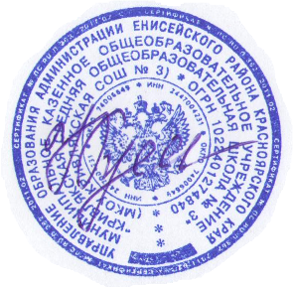

Директор школы ____________ Н.В. Гуляева

